Реализовать линейные алгоритмы

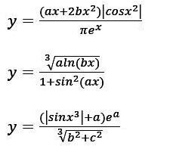

Список функций

https://www.php.net/manual/en/ref.math.php